VLAAMSE
BELASTINGDIENST

HANDLEIDING VOOR DE GEMEENTEN
BETREFFENDE HET PROGRAMMA
VOOR HET INDIENEN VAN
GEDIFFERENTIEERDE OPCENTIEMEN

Bijlage bij het formulier
“Aanvraag technische uitvoerbaarheid differentiëring van gemeentelijke opcentiemen”
Alle rechten voorbehouden. Niets uit deze uitgave mag worden verveelvoudigd, opgeslagen in een geautomatiseerd gegevensbestand, of openbaar gemaakt, in enige vorm of op enige wijze, hetzij elektronisch, mechanisch, door fotokopieën, opnamen of enige andere manier, zonder voorafgaandelijke toestemming van de uitgever.

Verantwoordelijke uitgever:
Vlaamse Belastingdienst
Koning Albert II-laan 35, bus 62,
1210 Brussel

Inhoudstafel
1 Algemene informatie 4
1.1 Gedifferentieerde opcentiemen 4
1.2 Welke informatie heeft de Vlaamse Belastingdienst nodig? 4
1.3 Hoe bezorgt de gemeente deze informatie? 5
1.4 De uitdagingen 5
2 Algemene werking van het programma 6
2.1 Hoe verkrijgt de gemeente het programma 6
2.2 Vereisten voor de PC voor het gebruik van het programma 6
2.3 Algemene conventies gebruikt in het programma 6
2.4 Stappenplan 6
2.5 Resultaten doorsturen naar de Vlaamse Belastingdienst 7
2.6 Algemene tips voor de gebruiker 7
2.7 Voorbeelden 8
3 Werking van het programma in detail 9
3.1 Werkblad “Identificatie” 9
3.2 Werkblad “Opcentiemen” 9
3.3 Werkblad “Groepen” 10
3.4 Werkblad “Triggers” 11
3.5 Werkblad “Lijsten_Aard” 14
3.6 Werkblad “Lijsten_Perceel” 15
3.7 Werkblad “Testsheet” 15
4 Beschikbare gegevens bij verwerking door Vlabel 20
4.1 Kenmerken van het perceel 20
4.2 Kenmerken van het kadastrale inkomen 22
4.3 Kenmerken van de eigenaars 22
5 Bijlage: ingebouwde controles 24
5.1 Lijst van mogelijke foutmeldingen en waarschuwingen 24
5.2 Toelichting bij meldingen en advies voor oplossen 25
5.3 Toelichting bij fouten in condities van een groep 29

Algemene informatie

Gedifferentieerde opcentiemen
Een gemeente kan de gemeentelijke opcentiemen voor onroerende voorheffing laten variëren binnen een gemeente. Dit is een mogelijkheid, geen verplichting. Het is met andere woorden nog steeds mogelijk om één waarde voor de hele gemeente te hanteren.
De gemeente die een differentiëring wil doorvoeren moet hiervoor advies over de technische uitvoerbaarheid vragen aan de Vlaamse Belastingdienst (“Vlabel”) door middel van het formulier “Aanvraag technische uitvoerbaarheid differentiëring van gemeentelijke opcentiemen”.
Omdat de onroerende voorheffing door Vlabel wordt geïnd, moet er een mogelijkheid zijn voor de gemeenten die kiezen voor gedifferentieerde opcentiemen om de relevante informatie aan Vlabel mee te delen. Hierbij gelden volgende uitgangspunten:
- De informatie moet toelaten om eenduidig de gemeentelijke opcentiemen te bepalen voor elk perceel binnen de gemeente. Dit wil onder andere zeggen dat twee situaties niet mogen voorkomen:
  - Er zijn percelen waarbij de gemeentelijke opcentiemen niet bepaald zijn
  - Er zijn percelen waarbij er het onduidelijk is welke waarde die opcentiemen hebben
- De communicatie moet duidelijk zijn en zo geformuleerd dat maar een interpretatie mogelijk is.
Vlabel beoordeelt de technische uitvoerbaarheid van het voorstel. Hierbij kan een onderscheid worden gemaakt tussen drie verschillende scenario’s, naargelang de criteria die worden voorgesteld voor de differentiëring:
- criteria die beschikbaar zijn bij de Algemene Administratie van de Patrimoniumdocumentatie (AAPD) en die de Vlaamse Belastingdienst met zekerheid kan toepassen; een verfijning op basis van een lijst met perceelcodes is mogelijk (optie 1);
- criteria, voorgesteld door de gemeente, op basis waarvan de gemeente zelf een lijst met perceelcodes en de bijhorende opcentiemen aanlevert (optie 2);
- andere criteria, voorgesteld door de gemeente (optie 3).

Deze handleiding beschrijft hoe de gemeente in het geval van een voorstel voor optie 1 en/of optie 2 bovenstaande doelen kan bereiken. Vlabel stelt hiervoor een softwareoplossing ter beschikking (het rekenblad “Criteria differentiëring”). Voor optie 1 spreken we van “regels” voor de toepassing van de correcte opcentiem. Optie 2 is gebaseerd op “lijsten” (zie verder). Ook een combinatie is mogelijk.
Indien de gemeente kiest voor optie 3 moet zij enkel het Word-formulier “Aanvraag technische uitvoerbaarheid differentiëring van gemeentelijke opcentiemen” invullen.

Welke informatie heeft de Vlaamse Belastingdienst nodig?
De Vlaamse Belastingdienst moet, zoals hogervermeld, voldoende informatie ontvangen om eenduidig de gemeentelijke opcentiemen te bepalen voor elk perceel. Hierbij zijn er volgende mogelijkheden voorzien:
- optie 1: de gemeente kan regels definiëren die kunnen opgenomen worden in het Vlaams Fiscaal Platform, het systeem dat Vlabel gebruikt voor alle belastingen. Dit systeem zal die regels dan toepassen op elk perceel binnen de gemeente en dit op basis van informatie die werd ontvangen van de Algemene Administratie van de Patrimoniumdocumentatie (AAPD).
- optie 2: indien deze regels niet kunnen gedefinieerd worden op een wijze die ondersteund is door het Vlaams Fiscaal Platform, dan bestaat ook de mogelijkheid om lijsten met percelen en waarden voor de overeenkomstige opcentiemen aan te leveren. In deze handleiding wordt verder uitgelegd hoe de softwareoplossing van Vlabel deze beide mogelijkheden ondersteund.
Indien voor optie 3 wordt gekozen zal Vlabel in een uitgebreid technisch advies de mogelijkheden van het voorstel nagaan.

Hoe bezorgt de gemeente deze informatie?
Vlabel heeft hiervoor een softwaretoepassing (het rekenblad “Criteria differentiëring”) gemaakt. Hierin kan de gemeente zowel de informatie rond regels (optie 1) als eventuele lijsten (optie 2) of een combinatie opnemen. De softwareoplossing heeft de mogelijkheid om een aantal controles te doen op de correcte invoer van de regels en ondersteunt ook de mogelijkheid om, in beperkte mate, testen uit te voeren om de regels te valideren.
Het bestand van de softwareoplossing kan dan elektronisch bezorgd worden aan Vlabel. Na het uitvoeren van een aantal (uitgebreidere) testen zal Vlabel dan de gemeente op de hoogte brengen of de bezorgde informatie voldoet aan de vereisten voor verwerking. Bij eventuele opmerkingen kan de gemeente verder werken op de reeds ingevoerde gegevens om deze opmerkingen op te lossen.

De uitdagingen
Wat betreft de resultaten van het werken met gedifferentieerde opcentiemen zijn er twee belangrijke aandachtspunten:
- Bij de aanvang van het aanslagjaar is de definitieve lijst van percelen, die door de Algemene Administratie Patrimoniumdocumentatie(“AAPD”) gaat bezorgd worden aan Vlabel voor de onroerende voorheffing, nog niet beschikbaar. Deze lijst is pas tegen kwartaal 2 beschikbaar.
Er is dus een risico dat op basis van de regels en lijsten, ingediend door de gemeente, niet voor alle percelen op de finale lijst van AAPD een opcentiem kan bepaald worden. Er moet dus steeds een waarde gespecifieerd worden voor de “restcategorie”, namelijk percelen die na toepassing van alle regels nog geen opcentiem hebben.
- Vlabel heeft niet de mogelijkheid om de gemeente te informeren over de budgettaire impact van de gedifferentieerde opcentiemen. Dit is ook zo na ontvangst en goedkeuring van de regels en lijsten die de gedifferentieerde opcentiemen bepalen.
De testen die voorzien zijn in de softwareoplossing dienen enkel om, via steekproef, te controleren dat de regels en lijsten correct werden ingebracht. Deze testen zijn helemaal niet bruikbaar als een simulatie voor de bepaling van de impact op het te ontvangen bedrag, maar dus enkel voor een controle op het bepalen van de waarde van de opcentiemen. Vlabel is dus niet verantwoordelijk voor de impact op de effectieve ontvangsten als gevolg van een differentiëring van de opcentiemen.

Algemene werking van het programma

Hoe verkrijgt de gemeente het programma
Het programma is gebouwd op basis van een rekenblad volgens Microsoft Excel. Het is momenteel niet beschikbaar in een andere technologie. De gemeente kan het programma ter beschikking krijgen in de vorm van een Windows xlsm (Excel met macro’s) bestand.
Het bestand bevat geen private of gevoelige informatie en kan dus via gewone kanalen, zoals e-mail, doorgestuurd worden.

Vereisten voor de PC voor het gebruik van het programma
Het programma werd ontwikkeld in Excel 2013 op Windows 10.
Er worden echter geen speciale functies gebruikt, zodat het zeer waarschijnlijk met alle recente versies van Excel en Windows kan werken.
Het programma stelt ook geen uitzonderlijke vereisten aan de verwerkingscapaciteit, het geheugen of de opslagcapaciteit van de PC.

Algemene conventies gebruikt in het programma
Verderop in deze handleiding worden de verschillende werkbladen en cellen binnen het programma meer in detail beschreven. Er zijn wel enkele algemene conventies die werden gehanteerd:
- De cellen die bedoeld zijn om ingevuld te worden door de gemeentelijke diensten hebben een groene kleur.
- Cellen met een grijze kleur zijn informatieve cellen die vrij ter beschikking zijn om commentaar in te vullen. De inhoud van deze cellen wordt niet gecontroleerd of verder gebruikt door Vlabel.
- Het werkblad “Werkdata” (ook herkenbaar door de rode kleur van de tab) bevat data die het programma nodig heeft voor zijn werking. De data op dit blad kunnen niet gewijzigd worden.
- Op de meeste bladen zijn zones voorzien om gegevens in te vullen, maar is het perfect mogelijk om deze zones uit te breiden. Deze mogelijkheid wordt verder toegelicht in de detailbeschrijving.

Stappenplan
De aanpak die wordt geadviseerd door Vlabel is om als volgt te werk te gaan (meer informatie over elke stap is te vinden in het volgende hoofdstuk):
- Vul de verschillende waarden voor opcentiemen in op het werkblad “Opcentiemen”.
Indien een gemeente de regels over meerdere jaren wil behouden maar met een bijsturing van de overeenkomstige waarde voor de opcentiemen, dan zal het volstaan om de waarden op dit blad aan te passen.
- De regels die de gemeente heeft vastgelegd, zullen elk een groep percelen opleveren die conform de regel een waarde voor de opcentiemen krijgen. Elke regel krijgt dan een lijn in het werkblad “Groepen”. De basislogica van elke regel wordt ook op dit blad vermeld als een logische combinatie van basiscondities.
- De details voor deze condities worden dan vastgelegd in het werkblad “Triggers”.
- Is in de conditie de aard van het perceel gebruikt, dan is het mogelijk om een selectie van verschillende types percelen te bepalen via het werkblad “Lijsten_Aard”.
- Indien de gemeente zelf eigen criteria kan toepassen op de perceelcodes kunnen lijsten met perceelcodes opgenomen worden via het werkblad “Lijsten_Perceel”. Indien enkel van deze zogenaamde optie 2 (cf. p. 4) gebruik wordt gemaakt, moet enkel dit werkblad ingevuld worden.
- In het programma is een mogelijkheid voorzien om te controleren of de ingebrachte gegevens voldoen aan minimale technische vereisten. Het is aan te raden om deze controles uit te voeren (en eventuele foutmeldingen op te lossen) voor verder te gaan naar de inhoudelijke testen.
- Tenslotte kunnen in het werkblad “Testsheet” een aantal voorbeeldpercelen worden opgenomen. Het programma kan dan de reeds gedefinieerde logica hierop toepassen.
Nadien kan dan gecontroleerd worden of het bekomen resultaat overeenstemt met wat men had verwacht. Als dit niet het geval is, dan kan men de regels en/of lijsten bijstellen. De inhoud van dit werkblad wordt niet gecontroleerd of gebruikt door Vlabel.

Resultaten doorsturen naar de Vlaamse Belastingdienst
Nadat alle regels en lijsten werden ingebracht en werd gevalideerd dat de ingebouwde controles geen fouten meer signaleren, kan het xlsm bestand samen met het Formulier “Aanvraag technische uitvoerbaarheid differentiëring van gemeentelijke opcentiemen” opgestuurd worden naar Vlabel (bij voorkeur per mail naar differentiatie@fb.vlaanderen.bel.
Er wordt opgemerkt dat het rekenblad zowel kan gebruikt worden voor de aanvraag van een advies technische uitvoerbaarheid als voor de definitieve vaststelling van de gedifferentieerde opcentiemen (cf. art. 3.1.0.0.4 VCF).
Ook dit bestand bevat geen privacygevoelige informatie, tenzij deze door de gemeente werd ingebracht (vb. In de grijze commentaarcellen). Aangezien dit niet nodig is voor een correcte verwerking wordt het vermelden van privacygevoelige informatie afgeraden. Indien dit toch gebeurd is, dan wordt aangeraden om een kopie te maken voor het doorsturen en deze gegevens in de kopie te wissen.

Algemene tips voor de gebruiker
- Vaak zullen meerdere personen betrokken zijn bij het invullen, controleren en goedkeuren van de gegevens in het programma. Het is echter sterk aan te raden om mogelijke verwarring te vermijden door maar met een bestand te werken. Dit bestand is een standaard Windows bestand en kan dus makkelijk uitgewisseld worden (vb. via mail, via een gedeelde opslag, via een documenten platform, etc.…).
- Het is aan te raden om de commentaarvelden (grijze cellen) te gebruiken voor bijvoorbeeld:
  - Referentie naar de overeenkomstige artikels uit het reglement van de gemeente
  - Geheugensteuntjes voor elementen die nog moeten nagezien of toegevoegd worden
  - Toewijzing van elementen aan een bepaalde persoon voor uitwerking
Om de verschillende types informatie in deze velden snel visueel te kunnen onderscheiden, is het perfect mogelijk om de teksten in deze cellen een andere kleur te geven.
- Het is ook toegelaten om commentaren toe te voegen aan cellen. Dit kan handig zijn als communicatie tussen de betrokken medewerkers.
- De controles op technische correctheid nemen normaal heel weinig tijd in. Het is dus aan te raden die regelmatig uit te voeren en eventuele foutmeldingen (zie bijlage) op te lossen alvorens verder te gaan met bijwerken en aanvullen. Op die manier kan je verhinderen dat je een bepaald type fout blijft herhalen, wat op het einde tot een pak correctiewerk kan leiden.
- Het wordt afgeraden om formules in het programma toe te voegen. Dit kan leiden tot fouten die de voorziene verwerking verstoren.
- Het verwijderen of wijzigen van de originele formules (en VBA-modules) is niet toegelaten. Dit kan immers tot gevolg hebben dat de controles voorzien door Vlabel falen en leiden tot een foutieve verwerking van de heffing.
- In het formulier kunnen extra lijnen worden toegevoegd. Dit doe je best voordat alle lijnen ingevuld zijn zodat je enkel formaten en formules kopieert en niet de reeds ingevulde waarden.
- Selecteer een lijn met gekleurde velden door te klikken op het cijfer links van de lijn.
Kies bij voorkeur een lijn die nog niet ingevuld is.
Het programma zou dan moeten aangeven dat de lijn geselecteerd is.
- Maak een kopie van die lijn met de toetscombinatie Ctrl-C of klik met de rechtermuisknop en selecteer “Kopie” of “Copy”.
- Selecteer het gewenste aantal extra lijnen onder de voorziene lijnen.
Dit doe je door de linkermuisknop in te drukken op het cijfer links van de eerste lijn onder de lijst en dan de muis naar beneden te bewegen terwijl je de knop ingedrukt houdt. Laat de knop los als het gewenste aantal extra lijnen is geselecteerd.
- Kopieer nu de logica naar deze lijnen met de toets combinatie Ctrl-V of klik met de rechtermuisknop en selecteer “Plakken” of “Paste”.
Zijn de cellen van de nieuwe lijnen niet leeg? Druk dan nu op de “delete” toets.

Voorbeelden
In aparte documenten (zie website) werden twee voorbeelden (een eenvoudig en een complexer voorbeeld) uitgewerkt waarbij verschillende aspecten worden belicht. Het kan handig zijn om bij een eerste gebruik van het programma eerst deze voorbeelden door te nemen.

Werking van het programma in detail

Werkblad “Identificatie”
Op dit werkblad komen een aantal gegevens die nodig zijn voor de goede verwerking. De gegevens die moeten ingevuld worden zijn vrij eenvoudig en hebben weinig uitleg nodig. Er is nog een kleine toelichting opgenomen in de zone rechts van elk invulveld.
Alle velden zijn verplicht in te vullen, behalve bij het versiebeheer: daar volstaat het om een van de twee voorziene methoden van identificatie te vullen: ofwel een versienummer ofwel identificatie via datum van doorsturen naar Vlabel. Indien er meerdere versies op eenzelfde datum worden doorgestuurd, dan moet het versienummer worden gebruikt, al dan niet in combinatie met de datum.
Het veld “Voorstel of finale versie” is bedoeld om aan te geven of de versie wordt ingediend om een advies technische uitvoerbaarheid van Vlabel te krijgen dan wel om te worden opgenomen in het systeem voor operationeel gebruik. De kleur van het invulveld wordt veranderd naar een opvallend rood bij de selectie “Finale versie”. Dit wijst niet op een fout, maar dient enkel om de aandacht te trekken op deze belangrijke keuze.

Werkblad “Opcentiemen”
Op dit werkblad komt de lijst met verschillende opcentiemen die de gemeente voorziet. Hierin moet ook de opcentiem zijn opgenomen die gaat gebruikt worden voor de restcategorie.
- In de kolom A (“Naam”) komt een vrij te kiezen naam.
Deze naam moet uniek zijn, want wordt gebruikt als referentie in het werkblad “Groepen”.
Opmerking: alle gekozen namen moeten beginnen met een letter en verder enkel letters, cijfers en het underscore (“_”) teken bevatten. De namen zijn niet hoofdletter-gevoelig. De namen van opcentiemen mogen spaties bevatten, maar dit wordt afgeraden. Zo is het niet altijd eenvoudig te zien of een naam 1 dan wel 2 spaties bevat en dit kan er toe leiden dat visueel twee namen gelijk zijn, maar voor het programma niet.
- In de kolom B (“Waarde aanslagjaar”) komt de waarde van de gemeentelijke opcentiemen voor het aanslagjaar. Deze waarde moet ofwel nul zijn ( geen gemeentelijke opcentiemen) ofwel een positief getal zijn met maximaal 2 decimalen.
Momenteel zal de controle waarden vanaf 10000 als fout signaleren. De veronderstelling hierbij is dat deze waarde onwaarschijnlijk is en er hoogst waarschijnlijk ofwel een cijfer te veel werd ingetikt ofwel een decimaal teken werd vergeten.
- In de kolom C (“Toelichting”) kan vrij tekst worden ingevuld.
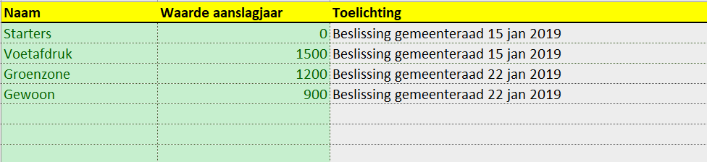
Indien de regels al bepaald zijn maar de overeenkomstige waarden van de opcentiemen nog niet definitief vast liggen, dan kan verder gewerkt worden met de volgende elementen:
- Vul een voorlopige waarde in kolom B in. Hierdoor zullen de controles geen fout melden en kunnen alle controles uitgevoerd worden.
- Vergeet niet om de definitieve waarde in te vullen zodra deze bekend is.
Markeer dit eventueel door een waarschuwing toe te voegen in kolom C.
Het is perfect toegelaten dat meerdere lijnen dezelfde waarde krijgen.
Voorbeeld:
Er is een waarde voorzien voor bedrijfspanden met een kleine oppervlakte.
Er is een waarde voorzien voor sportinfrastructuur.
De gemeente heeft beslist dat voor een bepaald aanslagjaar deze dezelfde waarde krijgen.

Indien de gemeente meer waarden voor opcentiemen wil toepassen dan het aantal voorziene lijnen, dan kunnen extra lijnen worden toegevoegd (zie werkwijze op p. 7).

Werkblad “Groepen”
Op dit werkblad worden alle groepen van percelen vermeld met de referentie naar de opcentiemen die voor de groep gelden.
- In de kolom A (“Naam”) komt een vrij te kiezen naam voor de groep.
Deze naam moet uniek zijn (zie ook opmerking bij de naamgeving van “Opcentiemen”), maar is van onderschikt belang. Deze naam wordt nergens gebruikt als verwijzing en is vooral bedoeld als middel om te verwijzen naar een bepaalde groep in communicaties buiten het programma.
- In kolom B (“Condities”) komt een logische uitdrukking. Deze uitdrukking combineert eenvoudige condities waaraan het perceel moet voldoen om tot die groep gerekend te worden. De namen van deze basiscondities moeten te vinden zijn in het werkblad “Triggers”.
Meer uitleg over de logische uitdrukkingen volgt.
- In kolom C (“Opcentiem”) komt de verwijzing naar de opcentiemen-waarde die voor deze groep moet toegepast worden. De naam in deze kolom moet identiek terug te vinden zijn in de “A”-kolom van het werkblad “Opcentiemen”.
- In de kolom D (“Toelichting”) kan vrij tekst worden ingevuld.
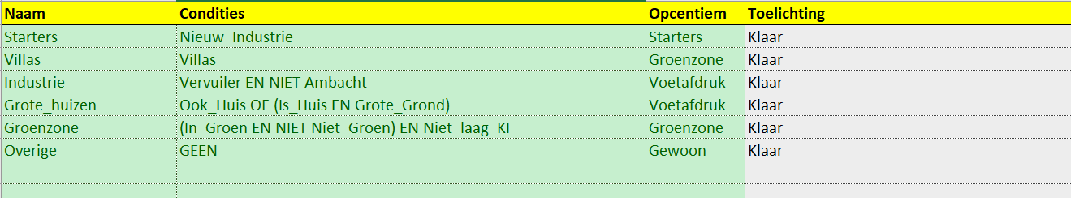
Ook hier kunnen lijnen toegevoegd worden indien nodig (zie werkwijze op p. 7).

Belangrijke opmerkingen:
De volgorde van de groepen in deze lijst is van belang. Komt een perceel in aanmerking voor meerdere opcentiemen, dan zal de eerste uitdrukking die positief geëvalueerd wordt voor dat perceel bepalend zijn voor de groepsbepaling (en dus voor de opcentiemen).
Als algemene stelregel volgt hieruit dat groepen die volledig gedefinieerd zijn op basis van een perceellijst, daarom best steeds eerst worden geplaatst.
Merk op dat de laatste groep steeds in de kolom “Condities” de vermelding “GEEN” moet hebben. Alle percelen uit de restcategorie (die dus niet overeenkwamen met minstens een van de voorgaande regels) zullen in deze groep terecht komen.

De logische uitdrukkingen bestaan uit drie soorten elementen:
- Basistesten op eigenschappen gelinkt aan het perceel.
Deze basistesten zijn verder beschreven bij het werkblad “triggers”.
Deze testen leveren na toepassing op een perceel ofwel “waar” ofwel “onwaar” op.
- Logische operatoren die toelaten om basistesten te combineren.
  - testA EN testB is waar indien testA waar is én testB waar is
  - testA OF testB is waar indien testA waar is of test B waar is
  - NIET testA is waar indien testA onwaar is
- Met de haakjes kan de volgorde van combinatie van de testen worden gestuurd.
Zonder haakjes is de volgorde: eerst “NIET” en dan de rest van links naar rechts.
De haakjes werken zoals in de klassieke wiskunde.

Voorbeeld:
Condities: Vervuiler EN NIET Ambacht

Verklaring:
De basistesten “Vervuiler” en “Ambacht” worden in het werkblad triggers bepaald (zie verder). De basistest “Vervuiler” kan dan percelen selecteren zoals “CHEMISCH.FABRIEK”, “BAKKERIJ”, ...
De basistest “Ambacht” kan een aantal kleine ondernemingen selecteren op basis van perceelcodes.
Bovenstaande uitdrukking selecteert dan bijvoorbeeld wel een industriële bakkerij maar niet de lokale bakker.

Werkblad “Triggers”
Op dit werkblad worden de basiscondities (gebruikt in het werkblad “Groepen”) gedefinieerd.
- In de kolom A (“Naam”) kan een vrij te kiezen naam voor de basiscondities worden ingevuld. Deze naam moet uniek zijn (zie ook opmerking bij de naamgeving van “Opcentiemen”).
- In de kolom B (“Perceelgegeven”) kan geselecteerd worden welk gegeven van het perceel wordt gebruikt in de test.
- In de kolom C (“Test”) kan geselecteerd worden welke test moet toegepast worden. De mogelijke tests zullen afhangen van het type gegeven dat werd geselecteerd (in kolom B).
- In de kolom D (“Waarde1”) kan een waarde worden ingebracht die nodig is voor de test.
- In de kolom E (“Waarde2”) kan een tweede waarde worden ingebracht indien de test deze nodig heeft.
- In de kolom F (“Toelichting”) kan vrij tekst worden ingebracht.
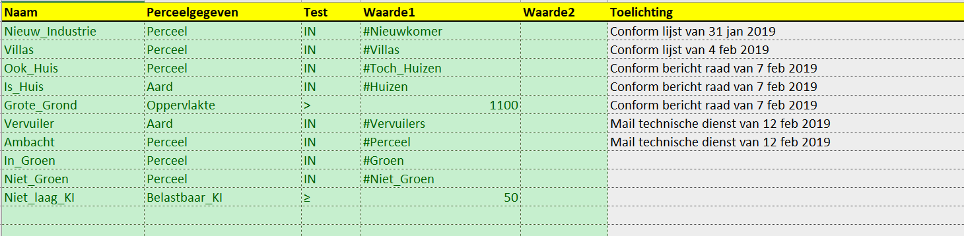
Ook aan dit werkblad kunnen lijnen worden toegevoegd (zie werkwijze op p. 7).
De perceelgegevens die kunnen gebruikt worden bij de testen zijn:
- Afdeling: 5-cijferige code die het kadaster hanteert voor een afdeling
- Afdeling_sectie: afdelingscode uitgebreid met de letter van de sectie
- Afdeling_sectie_grondnr: uitbreiding van afdeling en sectie met een 4-cijferig grondnummer
- Perceel: volledige perceelcode inclusief partitienummer
Opmerking: alle kadastrale inkomens (KI’s) zijn niet-geïndexeerd! Hou hiermee rekening bij het instellen van vergelijkende testen voor deze waarden.
- Totaal_KI: totaal van alle belastbare en niet-belastbare KI’s op het perceel
- Belastbaar_KI: totaal van alle belastbare KI’s op het perceel
- Op een perceel kunnen KI’s de aard “gewoon”, “industrie” of “materieel en outillage” hebben. Hiervoor zijn 3 bijkomende kenmerken voorzien:
  - Gewoon_KI: totaal van alle belastbare gewone KI’s
  - Industrie_KI: totaal van alle belastbare KI’s van aard “industrie”
  - MAT_OUT_KI: totaal van alle belastbare KI’s van aard “materieel en outillage”
- Aard: aard van het perceel (zie verder bij werkblad “Lijsten_Aard”)
- Bebouwd: heeft het perceel een bebouwd KI of niet
- Oppervlakte: aantal m² oppervlakte
- Bouwjaar: jaar van het einde van de bouw
- Recht_belast_natuurlijkpersoon: laat toe om te bepalen welk aandeel van de eigendom in handen van een natuurlijk persoon moet zijn
- Recht_belast_rechtspersoon: laat toe om te bepalen welk aandeel van de eigendom in handen van een rechtspersoon moet zijn.
Voor een uitgebreidere beschrijving van deze gegevens: raadpleeg het hoofdstuk “Beschikbare gegevens bij verwerking door Vlabel” (p. 20).

De testen die kunnen geselecteerd worden zijn:
- = “is gelijk aan” Waarde1
- ≠ “is niet gelijk aan” Waarde1
- < “is kleiner dan” Waarde1
- > “is groter dan” Waarde1
- ≤ “is kleiner dan of gelijk aan” Waarde1
- ≥ “is groter dan of gelijk aan” Waarde1
- TUSSEN “is groter dan of gelijk aan” Waarde1 en” kleiner dan” Waarde2
Klassieke wiskunde notatie: test op het interval [Waarde1, Waarde2[
- IN komt voor in de lijst opgenomen in of aangegeven door Waarde 1
- WAAR is waar (vereist geen waarde)
- ONWAAR is niet waar (= is fout)

Welke test gebruikt kan worden bij welk gegeven is vrij logisch, maar kan je eventueel nog eens checken in onderstaande tabel:
Alle gemarkeerde cellen (“x”) geven aan dat gegeven en test technisch compatibel zijn.
Het symbool “/” geeft aan dat het een test is die we niet verwachten, tenzij met testwaarde 0.

Perceelgegeven | = | ≠ | < | > | ≤ | ≥ | TUSSEN | IN | WAAR | ONWAAR
Afdeling | x | x |  |  |  |  |  | x
Afdeling_sectie | x | x |  |  |  |  |  | x
Afdeling_sectie_grondnr | x | x |  |  |  |  |  | x
Perceel | x | x |  |  |  |  |  | x
Totaal_KI | / | / | x | x | x | x | x
Belastbaar_KI | / | / | x | x | x | x | x
Gewoon_KI | / | / | x | x | x | x | x
Industrie_KI | / | / | x | x | x | x | x
MAT_OUT_KI | / | / | x | x | x | x | x
Aard | x | x |  |  |  |  |  | x
Bebouwd |  |  |  |  |  |  |  |  | x | x
Oppervlakte | / | / | x | x | x | x | x
Bouwjaar | / | / | x | x | x | x | x
Recht_belast_natuurlijkpersoon | x | x | x | x | x | x | x
Recht_belast_rechtspersoon | x | x | x | x | x | x | x

Indien de test “IN” wordt gebruikt, dan moet de Waarde1 ofwel een lijst bevatten ofwel verwijzen naar een lijst. Indien de lijst direct in het veld voor Waarde1 wordt ingevuld dan moet met het volgende rekening worden gehouden:
- Zet een puntkomma (“;”) tussen de opeenvolgende waarden zonder spaties
- Gebruik dit enkel indien de totale lengte van de lijst beperkt is
Om in het veld Waarde1 een verwijzing naar een lijst te plaatsen wordt eerst het spoorwegteken (of hashtag)(“#”) geplaatst en dan de naam van de lijst. Hierbij zijn er twee soorten lijsten mogelijk:
- Voor het gegeven Afdeling_sectie, Afdeling_sectie_grondnr of perceel is dit een verwijzing naar een kolom in het werkblad “Lijsten_Perceel”.
- Voor het gegeven Aard is dit een verwijzing naar een kolom in het werkblad “Lijsten_Aard”.
Bij het gegeven Bouwjaar is het jaartal volledig uit te schrijven, dus met 4 cijfers. Merk hierbij op dat voor oude gebouwen het jaartal vaak niet eenduidig gekend is. Daar worden specifieke codes voor gebruikt. Deze zijn verder opgenomen in het hoofdstuk “Beschikbare gegevens bij verwerking door Vlabel”(p. 20).

Werkblad “Lijsten_Aard”
Op dit werkblad kunnen lijsten met meerdere waarden voor “aard van het perceel” worden samengesteld. In de kolom A (“Perceelaard”) staat een alfabetische lijst van de verschillende types “aard” die door het kadaster worden gehanteerd.
In de kolom B en verder komen dan de lijsten die als volgt worden opgebouwd:
- Op de eerste rij staat de naam van de lijst. Die kan gewijzigd worden, maar moet uniek zijn en voldoen aan dezelfde voorwaarden als de basiscondities (zie werkblad “Triggers”). Deze namen moeten dan overeenkomen met de referenties die gebruikt zijn in de testen op het werkblad “Triggers” in Waarde1 met het perceelgegeven “Aard”.
Het is aan te raden om de namen ook verschillend te houden van de namen die worden gebruikt in het werkblad “Lijsten_Perceel” en dit om verwarring te vermijden.
- Indien een bepaalde aard moet worden toegevoegd aan de lijst dan plaats je in de overeenkomstige cel de letter “J” (van “Ja”). Wil je deze keuze ongedaan maken, maak deze cel dan weer leeg.
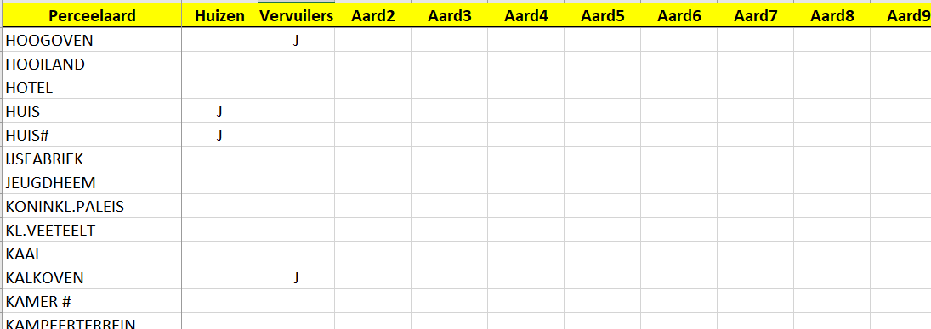
Indien er meer lijsten nodig zijn dan voorzien, dan kunnen vrij kolommen worden toegevoegd. Hierbij moet wel kolom A (“Perceelaard”) ongewijzigd blijven!
Merk op dat het werkblad zo is opgezet dat de titelrij en kolom A met de verschillende waarden voor de perceelaard op het scherm blijven als je naar onder en/of naar rechts beweegt op het blad.

Werkblad “Lijsten_Perceel”
Op dit werkblad kunnen lijsten met meerdere waarden voor gehele of gedeeltelijke perceelcodes worden samengesteld. Iedere kolom bevat zo’n lijst.
- Op de eerste rij komt de naam van de lijst. Die kan gewijzigd worden, maar moet uniek zijn en voldoen aan dezelfde voorwaarden als de basiscondities (zie opmerking bij “Opcentiemen”). Deze namen moeten dan overeenkomen met de referenties die gebruikt zijn in de testen op het werkblad “Triggers” in Waarde1 met het perceelgegeven “Afdeling”, “Afdeling_sectie”, “Afdeling_sectie_grondnr” of “Perceel”.
Het is aan te raden om de namen ook verschillend te houden van de namen die worden gebruikt in het werkblad “Lijsten_Aard” en dit om verwarring te vermijden.
- Daaronder kunnen de codes ingebracht worden die moeten worden opgenomen in de lijst.
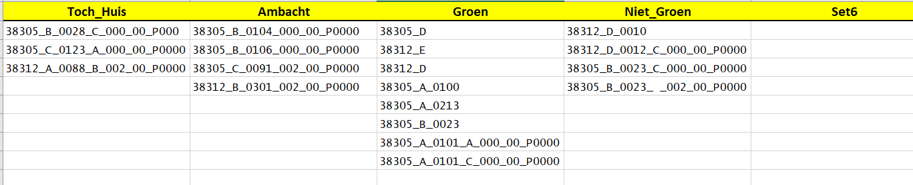
Opmerking: het is de verantwoordelijkheid van de persoon die dit invult om er op te letten dat het formaat juist wordt ingevuld.
Bij het testen of een bepaald gegeven voorkomt in de set, zal de vergelijking de lijst in de set vergelijken met het beginstuk van het perceelgegeven dat werd gespecifieerd.

Voorbeelden:
- In kolom A (“Toch_huis”) worden volledige perceelcodes ingevuld. Wordt deze set gebruikt in een test met een “Afdeling_sectie” gegeven, dan zal deze test fout verlopen omdat het perceelgegeven met afdeling en sectie nooit zal overeenstemmen met een volledige perceelcode.
- In kolom B (“Groen”) worden afdeling+sectie ingevuld. Deze set kan perfect gebruikt worden voor het testen met de gegevens “Afdeling_sectie”, “Afdeling_sectie_grondnr” of “Perceel”. Deze set kan niet zinvol gebruikt worden voor een test met het gegeven “Afdeling”.
Merk op dat het werkblad zo is opgezet dat de titelrij op het scherm blijft als je naar onder beweegt op het blad.
Suggestie: indien je lijsten met codes overneemt uit een ander document, voeg de codes dan in via de optie paste-values/plakken-waarden. Op deze manier zorg je er voor dat alle codes in hetzelfde font en dezelfde grootte worden opgenomen, wat de structuur en leesbaarheid van het blad zeker ten goede komt.

Werkblad “Testsheet”
In het werkblad “Testsheet” kunnen een aantal testcases worden ingebracht om de gegevens van de hiervoor beschreven werkbladen te testen. In deze sheet kan in elke kolom, vanaf kolom B een testcase worden ingebracht. In de eerste rijen van de kolom worden de gegevens van het perceel (reëel of fictief) ingebracht. De meeste gegevens zijn verplicht, maar een aantal zijn optioneel (zoals een tweede KI en een tweede of derde eigenaar).
Indien meer testcases gewenst zijn, dan kunnen kolommen eenvoudig worden toegevoegd (analoog aan de wijze waarop rijen worden toegevoegd (zie p. 7)).
Merk op dat het werkblad zo is opgezet dat de titelrij en kolom A op het scherm blijven als je naar onder en/of naar rechts beweegt op het blad.
Onderaan de invulzone staat een laatste rij met het label “Verwachte groep”. Vul in deze cellen voor elk testgeval in welke groep je als resultaat verwacht te zien. Deze cellen zijn zo opgezet dat de kleur verandert van groen met witte tekst naar geel met rode tekst, indien het resultaat hier niet mee overeenstemt. Op deze manier kan je in een oogopslag een snelle check uitvoeren. Een voorbeeld hiervan is hieronder opgenomen.

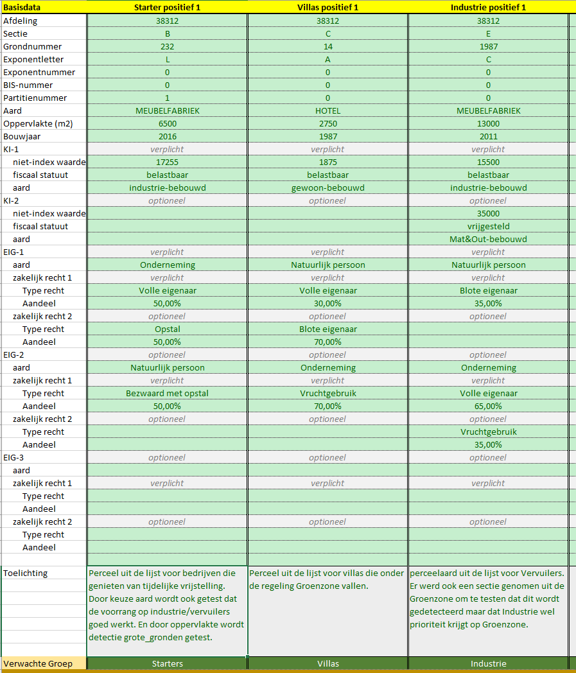
Onder dit bovenste deel van de kolommen verschijnt dan het resultaat van de verwerking. Dit geeft aan in welke groep het perceel door de testen is geplaatst en welke opcentiemen zullen gebruikt worden bij de verwerking.
Indien dat resultaat niet overeenstemt met de verwachting is dat visueel direct te zien zoals in het volgende beeld getoond wordt:
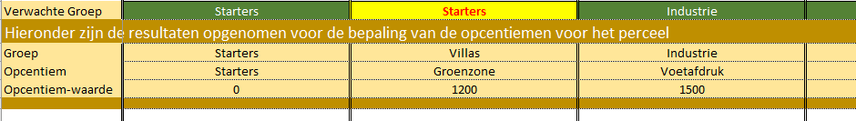
Indien het resultaat niet is wat men verwacht had, dan kan men onder dit resultaat de verschillende tussenresultaten vinden. Deze kunnen je op weg helpen bij het zoeken van de fout.
Het eerste tussenresultaat zijn de perceelgegevens, die zijn afgeleid uit de ingebrachte gegevens en die zullen gebruikt worden bij de evaluatie van de triggers.
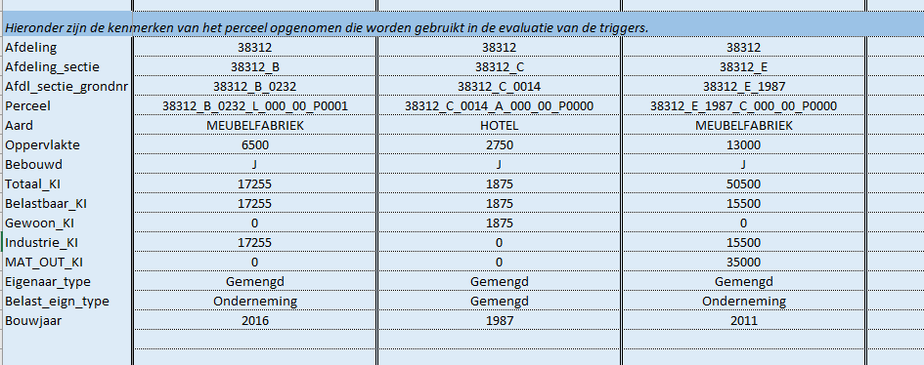
Dan volgen de resultaten van de verwerking van de triggers:
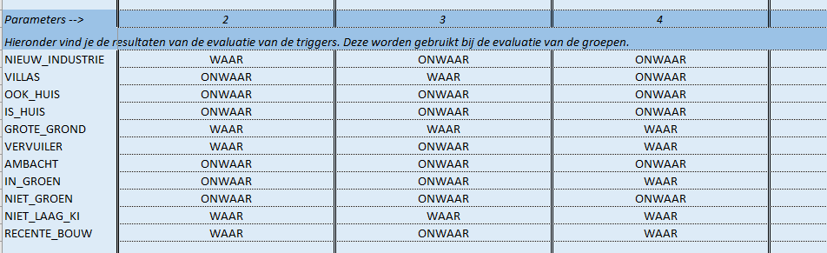
Merk op dat de lijn er net boven, gemarkeerd als “Parameters”, voor intern gebruik is, en niet mag aangepast worden. Ter herinnering: de volgorde van de resultaten voor de triggers is niet van belang voor het eindresultaat.
Deze tussenresultaten kunnen ook deel uitmaken van de test en een controle op bepaalde van deze waarden kan essentieel zijn om een goed resultaat van de test te valideren.
Suggestie: je kan eventueel de kleur veranderen van de cellen waarop gelet moet worden bij de test. Deze kleur heeft voor de rest van de werking geen invloed.
Dan volgt als laatste tussenresultaat de uitkomst van de verwerking van de groepen:
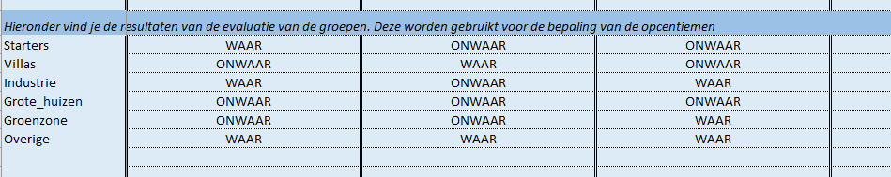
Hier kan je direct aflezen welk resultaat genomen zal worden, namelijk de groep waar de eerste keer (van boven naar beneden gelezen) de waarde “WAAR” voorkomt.
Andere resultaten kunnen ook deel uitmaken van de test en een controle op die waarden kan essentieel zijn om een goed resultaat van de test te valideren.
Suggestie: je kan eventueel de kleur veranderen van de cellen waarop gelet moet worden bij de test. Deze kleur heeft voor de rest van de werking geen invloed.

Beschikbare gegevens bij verwerking door Vlabel

Kenmerken van het perceel
- Afdeling: 5-cijferige code die het kadaster hanteert voor een afdeling
  - AAAAA = afdeling nummer
Elk perceel heeft exact één afdelingscode.
- Afdeling_sectie: afdelingscode uitgebreid met de letter van de sectie in formaat AAAAA_S
  - AAAAA = afdeling nummer
  - S = sectie letter
Tussen beide delen staat een underscore (“_”).
Elk perceel heeft exact één van deze codes.
- Afdeling_sectie_grondnr: uitbreiding van afdeling en sectie met een 4-cijferig grondnummer in het formaat AAAAA_S_GGGG
  - AAAAA = afdeling nummer
  - S = sectie letter
  - GGGG = grondnummer. Indien het grondnummer kleiner is dan 1000, dan worden er vooraan nullen toegevoegd om tot 4 cijfers te komen. Zo wordt grondnummer “23” in de code opgenomen als “0023”.
Tussen elk deel staat een underscore (“_”).
Elk perceel heeft exact één van deze codes.
- Perceel: volledige perceelcode in het volgende formaat: AAAAA_S_GGGG_L_NNN_BB_PQQQQ
  - AAAAA = afdelingnummer
  - S = sectie letter
  - GGGG = grondnummer
  - L = exponentletter (spatie indien er geen exponentletter is)
  - NNN = exponentnummer (“000” indien er geen exponentnummer is)
  - BB = BISnummer (“00” indien er geen BISnummer is)
  - QQQQ = partitienummer. Indien het partitienummer kleiner is dan 1000, dan worden er vooraan nullen toegevoegd om tot 4 cijfers te komen. Zo wordt partitienummer “23” in de code opgenomen als “0023”. Merk hierbij op dat het partitienummer “0000” regelmatig voorkomt (bijvoorbeeld voor de gemene delen van een appartementsgebouw).
Tussen elk deel staat een underscore (“_”) en het partitienummer wordt voorafgegaan door de letter “P”.
Alle percelen hebben één unieke perceelcode.
- Totaal_KI: totaal van alle belastbare en niet-belastbare (niet-geïndexeerde) KI’s op het perceel
- Belastbaar_KI: totaal van alle belastbare (niet-geïndexeerde) KI’s op het perceel
- Op een perceel kunnen KI’s de aard “gewoon”, “industrie” of “materieel en outillage” hebbenHiervoor zijn 3 bijkomende kenmerken voorzien:
  - Gewoon_KI: totaal van alle belastbare gewone KI’s
  - Industrie_KI: totaal van alle belastbare KI’s van aard “industrie”
  - MAT_OUT_KI: totaal van alle belastbare KI’s van aard “materieel en outillage”
- Aard: aard van het perceel (zie werkblad “Lijsten_Aard” in het rekenblad voor een overzicht van de verschillende mogelijkheden)
- Bebouwd: heeft het perceel een bebouwd KI of niet?
Dit kenmerk heeft als waarde dus “WAAR” of “ONWAAR”.
Merk op dat het perceel een aard kan hebben die wijst op bebouwing maar desondanks geen bebouwd KI heeft. Indien zo’n perceel door de test moet geselecteerd worden, dan kan best gewerkt worden via een test op “aard”.
- Oppervlakte: aantal m² oppervlakte
Vaak worden oppervlaktes door het kadaster gespecifieerd in een combinatie van hectare (“HA”), are (“A”) en centiare (“CA”). Voor de eenvoud worden deze gegevens omgezet naar vierkante meters.
- Bouwjaar: jaar van het einde van de bouw
Voor oude gebouwen is het exacte bouwjaar vaak niet gekend. Daarom wordt er dan voor gebouwen van voor 1931 gewerkt met een blok van jaren die via één code worden aangegeven:
  - voor gebouwen opgericht vanaf 1931 wordt het jaartal van de beëindiging van de opbouw weergegeven.
  - voor gebouwen opgericht voor 1931 werd geen jaartal bijgehouden, maar een code die een periode aanduidt.
Code | Periode
0001 | voor de periode vóór 1850
0002 | voor de periode 1850 tot en met 1874
0003 | voor de periode 1875 tot en met 1899
0004 | voor de periode 1900 tot en met 1918
0005 | voor de periode 1919 tot en met 1930
- Recht_belast_natuurlijkpersoon: laat toe om te bepalen welk aandeel van de eigendom in handen van een natuurlijk persoon moet zijn
- Recht_belast_rechtspersoon: laat toe om te bepalen welk aandeel van de eigendom in handen van een rechtspersoon moet zijn.

Kenmerken van het kadastrale inkomen
Er zijn 6 verschillende mogelijkheden voor de aard van een kadastraal inkomen. Deze mogelijkheden worden bekomen door de combinatie van 2 gegevens:
- Het KI betreft een “bebouwd” of “onbebouwd” perceel.
- Het KI betreft een inkomen van een “industrieel” perceel of van “materieel en outillage”(mat&out) op dat perceel. In de andere gevallen betreft het een “gewoon” KI.
De 6 mogelijkheden voor de aard van een inkomen zijn dus: “bebouwd-gewoon”, “onbebouwd-gewoon”, “bebouwd-industrieel”, “onbebouwd-industrieel”, “bebouwd-mat&out” of “onbebouwd-mat&out”. De overgrote meerderheid van onroerende goederen hebben maar een KI. Mat&out-KI’s komen meestal voor in combinatie met een ander KI (vaak, maar zeker niet altijd: bebouwd-industrieel).
Om de complexiteit van de verwerking van de meerdere soorten KI’s in te perken, worden in het programma een aantal mogelijkheden voorzien die gelijkaardige KI’s samentellen in het geval er meerdere zijn.

Kenmerken van de eigenaars
Momenteel levert de AAPD voor de meeste percelen het rijksregisternummer/nationaal nummer of het ondernemingsnummer aan van de eigenaars. Dit laat dan toe om eenduidig te bepalen of de eigenaar een natuurlijk persoon of een onderneming is.
Er zijn hier toch enkele bemerkingen te maken die in een heel klein aantal gevallen impact kunnen hebben:
- Van buitenlandse eigenaars is het niet steeds duidelijk of de eigenaar een natuurlijk persoon dan wel een onderneming is. Deze zullen verwerkt worden als natuurlijk persoon.
- Er zijn ook een aantal gevallen met een groot aantal eigenaars die elk maar een heel klein aandeel in de rechten hebben. Deze grote lijst is niet altijd volledig opgenomen en de eigenaars die niet expliciet zijn opgenomen wordt soms aangeduid met een term “en rechthebbenden”. Ook hier is het dan onmogelijk om te bepalen of alle eigenaars natuurlijke personen zijn (wat vaak het geval is) of niet. Er zal in dit geval enkel gelet worden op de eigenaars die expliciet zijn vermeld.
In het Vlaams Fiscaal Platform worden eigenaars met een onduidelijk type vaak opgenomen als “onbekend” type. Deze eigenaars zullen buiten beschouwing worden gelaten bij de testen op het type eigenaar.
Bij een aantal gevallen is er na een overlijden enige tijd onzekerheid of onenigheid over de erfenis en de verdeling van de rechten. In zo’n geval kan het onduidelijk zijn wie de echte eigenaar is omdat tijdens die periode de overledene verder als eigenaar is opgenomen. Deze periode kan in sommige gevallen jaren duren. Tijdens deze periode zal verder gewerkt worden met de gegevens van de overledene en dus zal dat deel van de rechten gezien worden als van een natuurlijk persoon (ook al is de discussie over de erfenis gaande tussen twee ondernemingen).

Bijlage: ingebouwde controles

Lijst van mogelijke foutmeldingen en waarschuwingen
Via Ctrl + K kan je fouten opsporen. De onderstaande tabel somt de mogelijke meldingen op in alfabetische volgorde. In die melding geeft “§§§” aan dat er op die plaats een parameter voorzien is. Info rond zo’n parameter is opgenomen in de tweede kolom. De laatste kolom geeft aan bij welke actie de melding kan voorkomen.
Foutmelding | Parameter | Wanneer
De volgende aard werd niet gevonden: §§§ | Naam van trigger | Bij algemene controle
Dubbele negatie in uitdrukking: §§§ | Naam van groep | Bij algemene controle
Er zijn lijnen zonder naam bij de groepen |  | Bij algemene controle
Er zijn lijnen zonder naam bij de opcentiemen |  | Bij algemene controle
Fout in groepsuitdrukking: §§§ | Conditietekst | Bij ingeven conditie
Fout in uitdrukking: §§§ | Naam van groep | Bij algemene controle
Groep begint niet met een letter: §§§ | Naam van groep | Bij algemene controle
Groep bevat ongeldig karakter: §§§ | Naam van groep | Bij algemene controle
Groep is dubbel gedefinieerd: §§§ | Naam van groep | Bij algemene controle
Laatste groep moet conditie GEEN hebben |  | Bij algemene controle
Niet gedefinieerde trigger: §§§ | Naam van trigger | Bij ingeven conditie
Opcentiem begint niet met een letter: §§§ | Naam van opcentiem | Bij algemene controle
Opcentiem bevat ongeldig karakter: §§§ | Naam van opcentiem | Bij algemene controle
Opcentiem heeft geen geldige waarde: §§§ | Naam van opcentiem | Bij algemene controle
Opcentiem heeft te hoge waarde: §§§ | Naam van opcentiem | Bij algemene controle
Opcentiem heeft te lage waarde: §§§ | Naam van opcentiem | Bij algemene controle
Opcentiem is dubbel gedefinieerd: §§§ | Naam van opcentiem | Bij algemene controle
Opcentiem niet gevonden voor groep: §§§ | Naam van groep | Bij algemene controle
Trigger begint niet met een letter: §§§ | Naam van trigger | Bij algemene controle
Trigger bevat ongeldig karakter: §§§ | Naam van trigger | Bij algemene controle
Trigger is dubbel gedefinieerd: §§§ | Naam van trigger | Bij algemene controle
Trigger met onbekend perceelgegeven: §§§ | Naam van trigger | Bij algemene controle
Trigger zonder perceelgegeven: §§§ | Naam van trigger | Bij algemene controle
Trigger zonder test: §§§ | Naam van trigger | Bij algemene controle
Voor volgende aard werd alles geselecteerd: §§§ | Naam aardlijst | Bij algemene controle
Voor volgende aard werd niets geselecteerd: §§§ | Naam aardlijst | Bij algemene controle

Alle foutmeldingen worden hieronder uitvoeriger besproken. Soms worden meerdere meldingen samen besproken, omdat de uitleg grotendeels gemeenschappelijk is.

Toelichting bij meldingen en advies voor oplossen
Melding(en) | Groep begint niet met een letter: §§§  Opcentiem begint niet met een letter: §§§  Trigger begint niet met een letter: §§§
Voorbeeld | Groep begint niet met een letter: !tegroot  Opcentiem begint niet met een letter: élin  Trigger begint niet met een letter: 3verdiepingen
Verklaring | De zelfgekozen namen voor opcentiemen, groepen en triggers moeten steeds beginnen met een gewone letter (A..Z of a..z). De melding komt als een naam niet voldoet aan deze vereiste. Deze naam is opgenomen als parameter in de foutmelding.
Hoe oplossen | Pas de naam aan zodat die voldoet aan de vereiste.

Melding(en) | Groep bevat ongeldig karakter: §§§  Opcentiem bevat ongeldig karakter: §§§  Trigger bevat ongeldig karakter: §§§
Voorbeeld | Groep bevat ongeldig karakter: Dubbel gebruik  Opcentiem bevat ongeldig karakter: Sport&Ontspanning  Trigger bevat ongeldig karakter: Château
Verklaring | De zelfgekozen namen voor opcentiemen, groepen en triggers mogen geen andere karakters bevatten dan gewone letters (A..Z en a..z), cijfers (0..9) en het underscore teken. Enkel de namen voor opcentiemen en groepen mogen spaties bevatten. Dit betekent onder andere dat spaties bij triggers, letters met accenten en speciale tekens zoals komma’s, punten… niet zijn toegestaan. Deze naam is opgenomen als parameter in de foutmelding.
Hoe oplossen | Pas de naam aan zodat die voldoet aan de vereiste.

Melding(en) | Opcentiem heeft geen geldige waarde: §§§  Opcentiem heeft te hoge waarde: §§§  Opcentiem heeft te lage waarde: §§§
Voorbeeld | 753.12  800%  32150  -200
Verklaring | De waarde voor de opcentiemen moet een geldig getal zijn tussen 0 en 9999. Dit betekent onder andere dat de volgende zaken kunnen fout lopen:  - Gebruik van een fout decimaal teken (bijvoorbeeld bij kopie van uit ander document)  - Andere tekens dan cijfers  - Een negatieve waarde  - Vergeten van het decimaal teken waardoor de waarde te groot is
Hoe oplossen | Pas de waarde aan zodat die voldoet aan de vereiste.  Indien om uitzonderlijke redenen toch een grote waarde vereist is, dan kan de foutmelding genegeerd worden. Het is dan wel aan te raden om een toelichting op te nemen in het voorziene veld voor vrije tekst.

Melding(en) | Opcentiem is dubbel gedefinieerd: §§§  Groep is dubbel gedefinieerd: §§§  Trigger is dubbel gedefinieerd: §§§
Voorbeeld | FABRIEK en Fabriek
Verklaring | Binnen de lijst met namen voor respectievelijk opcentiemen, groepen en triggers mag eenzelfde naam maar een keer voorkomen. De interpretatie van de namen is niet hoofdlettergevoelig!  Merk op dat het wel toegelaten is om dezelfde naam te gebruiken voor een trigger, een groep en een opcentiem. Het is echter aan te raden om dit te vermijden, tenzij in het geval er een eenduidige samenhang is (de opcentiem wordt maar gebruikt voor een groep en de groepconditie bevat maar één trigger).
Hoe oplossen | Kies andere namen zodat de namen uniek zijn binnen elke set.

Melding(en) | Er zijn lijnen zonder naam bij de opcentiemen.  Er zijn lijnen zonder naam bij de groepen.
Voorbeeld
Verklaring | In de lijsten van opcentiemen, groepen en triggers moet elke definitie een naam hebben. Dit betekent dat in de eerste kolom, voor alle lijnen vanaf de eerste lijn tot de laatste lijn met een naam, er iets moet ingevuld zijn.
Hoe oplossen | Ofwel is er een naam vergeten of per ongeluk gewist. Dan moet die naam ingebracht worden. Mogelijk werd een volledige lijn gewist of overgeslagen en dan kunnen de lijnen daaronder naar boven “geschoven” worden. Dit gebeurt door die lijnen naar boven te kopiëren (copy + paste values//kopie + plakken waarden) en dan de onderste lijnen te wissen.

Melding(en) | Niet gedefinieerde trigger: §§§
Voorbeeld | Niet gedefinieerde trigger: dubbel_gebruik
Verklaring | In de conditie voor een groep wordt een verwijzing gebruikt naar een trigger die echter niet gedefinieerd is in het werkblad voor triggers. Er zijn verschillende mogelijke oorzaken, waaronder:  - De naam van een trigger werd verkeerd gespeld in de conditie of in de trigger definities  - Een operator (EN, OF, NIET) in de conditie werd verkeerd gespeld waardoor de software denkt dat er een verwijzing naar een trigger is opgenomen  - Een trigger werd gewist of nog niet ingebracht
Hoe oplossen | Ofwel moet de conditie aangepast worden.  Ofwel moet de naam van een trigger aangepast worden.  Ofwel moet de trigger toegevoegd worden.

Melding(en) | Fout in groepsuitdrukking: §§§  Fout in uitdrukking: §§§
Voorbeeld | De eerste melding heeft als parameter de tekst van de conditie, terwijl de tweede melding de naam van de groep opgeeft.
Verklaring | De foutmelding komt als de conditietekst niet kan geïnterpreteerd worden als een correcte logische uitdrukking. Er zijn verschillende mogelijke oorzaken, waaronder:  - Er werden andere tekens opgenomen dan de ronde haakjes  - Er zijn niet evenveel open-haakjes “(“ als sluit-haakjes “)”  - Er werden twee triggers opgenomen zonder EN of OF operator er tussen  - Er werden twee operators (EN / OF) opgenomen zonder een trigger er tussen  - …
Hoe oplossen | Ga de syntax van de conditie na (zie 5.3).

Melding(en) | Dubbele negatie in uitdrukking: §§§
Voorbeeld | Groot_opp EN NIET NIET Bebouwd
Verklaring | Hoewel dit strikt genomen verwerkt kan worden is het toch zeker geen duidelijke, natuurlijke en optimale manier van noteren. Er kan vermoed worden dat dit niet de bedoeling is en daarbij zijn onder andere de volgende oorzaken mogelijk:  - Er werd per vergissing een extra NIET ingevoerd.  - Bij het wijzigen van een deel van de uitdrukking werd een NIET ongewenst niet gewist.  - Er is een open-haakje vergeten tussen beide NIET operatoren.  Omdat dus de kans reëel is dat dit een symptoom is van een fout bij de invoer, wordt dit als fout gemeld.
Hoe oplossen | Ofwel is de conditie inhoudelijk juist en dan kan de fout opgelost worden door beide NIET-operatoren te verwijderen. Ofwel is de conditie inhoudelijk niet juist en moet die bijgewerkt worden.

Melding(en) | Laatste groep moet conditie GEEN hebben.
Voorbeeld
Verklaring | De laatste groep in de lijst moet een conditie hebben: “GEEN”. Dit betekent dat de opcentiemen van deze laatste groep toegepast gaan worden voor alle percelen die niet passen bij minstens een van de voorgaande condities/groepen. Als dit niet zo is, dan zijn verschillende oorzaken mogelijk:  - Een tikfout in de conditie.  - Er werd nog een groep toegevoegd na de groep met conditie “GEEN”.  - De groep met conditie “GEEN” werd niet toegevoegd of per ongeluk gewist.
Hoe oplossen | Afhankelijk van de oorzaak zal ofwel de tikfout moeten gecorrigeerd worden, ofwel moet de volgorde van de groepen aangepast worden, ofwel moet een groep met conditie “GEEN” worden toegevoegd als laatste.

Melding(en) | Opcentiem niet gevonden voor groep: §§§
Voorbeeld
Verklaring | Bij de definitie van een groep is een opcentiem gespecifieerd die niet te vinden is in de lijst van opcentiemen. Dit kan verschillende oorzaken hebben, -onder andere:  - Een tikfout in de naam van de opcentiem bij de groep-definitie.  - Een tikfout in de naam van een opcentiem in de lijst van opcentiemen.  - De opcentiem werd niet ingebracht of per vergissing gewist.
Hoe oplossen | Corrigeer de tikfout of voeg de definitie van de opcentiem toe.

Melding(en) | Trigger met onbekend perceelgegeven: §§§
Voorbeeld
Verklaring | Bij elke trigger moet een perceelgegeven geselecteerd worden waarop de test gaat gebeuren. Dit kan normaal niet fout gaan, omdat er een beveiliging in de spreadsheet zit om enkel gekende perceelgegevens toe te laten. Als dit toch fout is, dan is er waarschijnlijk een aanpassing gebeurd waardoor de selectie van het perceelgegeven niet langer beveiligd is met een validatie.
Hoe oplossen | Pas het perceelgegeven aan.  Probeer ook te achterhalen wat er is aangepast in het programma en herstel die fout.Of herbegin met het originele (lege) bestand en breng de reeds ingebrachte waarden uit de “corrupte” versie over via “kopie – plak waarden” (copy – paste values).

Melding(en) | Trigger zonder perceelgegeven: §§§
Voorbeeld
Verklaring | De beveiliging op het perceelgegeven (zie beschrijving hierboven bij vorige melding) verhindert niet dat het veld leeg blijft. Dit is nochtans een verplicht veld voor een correcte definitie van een trigger. Het kan de bedoeling geweest zijn om de trigger te wissen, maar dan is de naam niet (volledig) gewist of men is vergeten het perceelgegeven te specifiëren.
Hoe oplossen | Ofwel wordt de lijn voor die trigger volledig leeg gemaakt ofwel wordt het perceelgegeven geselecteerd.

Melding(en) | Trigger zonder test: §§§
Voorbeeld
Verklaring | Voor een volledige definitie van een trigger moet er naast het perceelgegeven ook een test worden gespecifieerd. Indien dit niet zo is, dan kan het de bedoeling geweest zijn om de trigger te wissen, maar dan is, onder andere, de naam niet (volledig) gewist of men is vergeten de test te specifiëren.
Hoe oplossen | Ofwel wordt de lijn voor die trigger volledig leeg gemaakt ofwel wordt de test geselecteerd.

Melding(en) | De volgende aard werd niet gevonden: §§§
Voorbeeld
Verklaring | In de definitie van een trigger werd voor een test op de aard een lijst gespecifieerd waarbij de opgegeven naam niet te vinden is in de werkblad Lijsten_aard. De mogelijke oorzaken hiervoor zijn -onder andere:  - Een tikfout in de naam van de lijst bij de definitie van de trigger  - Een tikfout in de naam van de lijst in de werkblad Lijsten_aard  - De kolom in Lijsten_aard werd per vergissing gewist  - De definitie van de lijst werd nog niet ingebracht
Hoe oplossen | Ofwel moet de tikfout in de naam aangepast worden of moet de lijst ingebracht worden in werkblad Lijsten_aard.

Melding(en) | Voor volgende aard werd alles geselecteerd: §§§  Voor volgende aard werd niets geselecteerd: §§§
Voorbeeld
Verklaring | In de lijst voor de definitie van de aard is het normaal dat een subset wordt geselecteerd uit de beschikbare lijst. Indien de selectie alles selecteert of niets, dan heeft deze lijst geen echt nut voor de verwerking. Zo’n situatie zal dan ook waarschijnlijk het gevolg zijn van een fout en wordt daarom gemeld.
Hoe oplossen | Pas de selectie in de lijst aan zodat er minstens een aard is geselecteerd en een aard niet is geselecteerd. Eventueel kan het ook de bedoeling zijn om die aard volledig te wissen en niet meer te gebruiken in een conditie bij een groep.

Toelichting bij fouten in condities van een groep
Je kan op verschillende manieren kan te weten komen dat het nodig is om de conditie van een groep bij te werken:
- Het resultaat van de verwerking is niet wat men verwacht (zie beschrijving stap 4b)
- Er kunnen fouten gemeld worden (zie hoofdstuk 5 (bijlage) van de handleiding, onder andere “fout in uitdrukking”)
Hier onderscheiden we drie groepen van oorzaken van de fout:
- Schrijffouten: -onder andere schrijfwijze van de naam van triggers
- Syntaxfouten: -onder andere de haakjes kloppen niet
- Logicafouten: het resultaat is niet wat werd verwacht

Aanpak schrijffouten
Schrijffouten zijn het eenvoudigst op te sporen en te corrigeren
- Foutmelding: “Niet gedefinieerde trigger”
De meest voorkomende oorzaken van deze melding zijn:
- de naam werd niet exact geschreven zoals de definitie op het werkblad “Triggers”
- een operator (EN, OF, NIET) werd verkeerd geschreven en wordt aanzien voor een trigger
- een triggernaam en een operator werden aan elkaar geschreven

- Foutmelding: “Fout in uitdrukking” of “Fout in groepsuitdrukking”
Dit is vaak een syntaxfout (zie verder) maar kan ook veroorzaakt zijn door een schrijffout, namelijk. het gebruik van een verkeerd symbool of leesteken in plaats van een haakje (apostrof of vierkant haakje). Er kunnen andere, meer uitzonderlijke, oorzaken zijn, bijvoorbeeld een verbindingsstreep werd gebruikt in plaats van een underscore:
- er zijn twee triggers gedefinieerd “Laag_KI” en “Niet_Laag_KI”
- in de conditie is opgenomen “Niet-Laag_KI”
- dit wordt gezien als een schrijffout voor “NIET Laag_KI” terwijl het eigenlijk een fout is in de naam van de trigger “Niet_Laag_KI”.

Aanpak syntaxfouten
Een syntaxfout is een fout die maakt dat de logische uitdrukking niet geldig is en dus niet kan verwerkt worden.
- De syntaxfout die het eenvoudigst is om op te sporen, is een haakje te veel of te weinig. De regels zijn eenvoudig: er moeten evenveel open-haakjes als sluit-haakjes zijn en een sluit-haakje moet steeds na het overeenkomstige open-haakje komen. Dit moet je dus even testen.
- Een simpele aanpak is het “haakjes-tellen”. Je start met het getal “0” en loopt van links naar rechts door de conditie. Telkens je een open-haakje tegenkomt verhoog je het getal met 1 en telkens je een sluit-haakje tegenkomt verlaag je het getal met 1. De haakjes zijn fout indien:
  - het getal op het einde groter is dan 0: er zijn meer open-haakjes dan sluit-haakjes
  - tijdens het tellen het getal onder 0 zakt: dit wijst er op dat er ofwel meer sluit-haakjes zijn dan open-haakjes, ofwel dat de haakjes niet in goede volgorde staan.
Onderzoek dan de uitdrukking om te bepalen wat de fout juist is: moet er een haakje weg of een haakje worden toegevoegd, of staan ze op de verkeerde plaats?
- Voor het zoeken van alle syntaxfouten (ook die van de haakjes) is een algemene aanpak die van de substitutie. Voer de volgende stappen uit:
- Check of nergens een dubbele negatie voorkomt: “NIET NIET”. Is dat wel het geval, verwijder die dan, want deze is betekenisloos.
- In een uitdrukking heb je haakjes en drie soorten woorden: triggernamen, de operatoren EN en OF en de negatie NIET. We gaan de soorten woorden vervangen door een letter. Deze kunnen vrij gekozen worden. Wij gaan hier werken met:
triggernamen X ;
operatoren “EN” en “OF” Z;
negatie “NIET” N;
Je schrijft de uitdrukking over op een blad papier, waarbij je de hierboven voorgestelde substitutie doorvoert. Je mag dus enkel de volgende lettertekens opgeschreven hebben: X Z N ( )
- Vervang nu de volgende uitdrukkingen door “X” tot het niet meer kan:
“N X” “( X )” “X Z X”
Indien de uitdrukking OK is, dan heb je na de substitutie nog enkel “X” over. Blijft meer over, maar kan je geen verdere substitutie meer doen, dan ben je op het probleem gesloten. Enkele basisvoorbeelden:
- X X: ergens in de uitdrukking ontbreekt een operator OF of EN.
- ) X (: ergens in de uitdrukking ontbreken haakjes of staan de haakjes verkeerd.
- N Z : waarschijnlijk staan NIET en de operator EN/OF in de verkeerde orde, maar het kan ook dat er een trigger is vergeten
- N): ofwel is een trigger vergeten, of staan de haakjes verkeerd, of …
Je kan varianten en combinaties van deze vormen hebben, zoals “X ) X (“ .
Je spoort de fout in de oorspronkelijke conditie op door nu je substitutie in omgekeerde volgorde te doorlopen, waarbij je de positie van de fout volgt.
Voorbeeld van deze werkwijze met de conditie: “(Laag_KI EN Bebouwd ) NIET Bedrijf“
In de tabel hieronder staan in de linkse kolom de resultaten van de opeenvolgende substituties die zijn toegelicht in de middelste kolom. We gaan door tot we de fout vinden en volgen dan in de rechtse kolom de omgekeerde weg om de fout te plaatsen in de conditie.
( X Z X ) N X | N X X | ( X Z X ) ? N X
( X Z X ) X | X Z X X | ( X Z X ) ? X
( X ) X | ( X ) X | ( X ) ? X
X X | fout gevonden: operator vergeten | X ? X

Dan kunnen we de conditie corrigeren. Daarna voeren we de test uit om zeker te zijn dat de uitdrukking geen tweede fout bevat en dat de verbetering juist is uitgevoerd.

Aanpak logica fouten
Een logicafout belet niet dat de conditie wordt berekend, maar zorgt er wel voor dat het resultaat verkeerd is. In wat volgt kijken we specifiek naar een fout in de conditie van de groep en dat betekent dat we ervan uit gaan de triggers correct zijn. Welke mogelijke oorzaken zijn er van een logicafout:
- Keuze van een verkeerde trigger
- Keuze van een verkeerde operator: EN ↔ OF
- Een negatie “NIET”: ofwel vergeten ofwel geplaatst waar het niet nodig was
- Verkeerde plaatsing van de haakjes
- Denkfout: de conditie die werd bedacht klopt niet met de voorwaarden die men wilde implementeren

Onderzoek dit door de volgende stappen, die een variant zijn op de substitutie die is beschreven voor het opsporen van syntaxfouten:
- Schrijf de uitdrukking over op een blad papier
- Vervang alle triggers door hun resultaat WAAR of ONWAAR
- In opeenvolgende stappen neem je telkens een deel tussen haakjes en los je dit op naar WAAR of ONWAAR
- In de laatste stap bereik je WAAR of ONWAAR en dat zou moeten overeenstemmen met het resultaat voor de groep op het werkblad
Klopt het resultaat op papier niet met het resultaat op het werkblad? Check dan eerst je opeenvolgende stappen. Indien die niet fout zijn, dan zit er mogelijk een fout in het programma en kan je dat melden aan Vlabel.
Klopt het resultaat op papier wel met het resultaat op het werkblad? Doorloop dan je opeenvolgende stappen en kijk waar het fout gaat. Pas dan de uitdrukking overeenkomstig aan.

